Informatica Power Center. Нефункциональные требования к разработке потоков в IPC.

Оглавление

1. Основные понятия. 3

2. Правила разработки карты проливки в IPC Designer 3

2.1 Разработка source 3

3. Правила разработки карты проливки в IPC Workflow Manager 4

4. Предварительные настройки при установке IPC клиента 5

4.1 Предварительные настройки 5

4.2 Установка IPC клиента 6

5. Полезные скрипты 7

5.1 Список скриптов, через которые можно мониторить проливки IPC 7

5.2 Список скриптов, через которые можно мониторить проливки IPC 8

# Основные понятия.

IPC (Informatica Power Center) - система для разработки и поддержки ETL процессов от источника к базе-приемнику.

Power Center Designer - модуль в IPC, предназначенный для разработки карты проливки для потоков.

Power Center Workflow Manager - модуль в IPC, предназначенный для разработки самих потоков и настройки расписания

# Правила разработки карты проливки в IPC Designer

## 2.1 Разработка source

В IPC Designer все источники разбиты на базы:

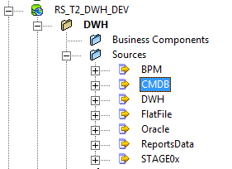

Соответственно все источники сохраняем в ту базу, в которой они лежат:

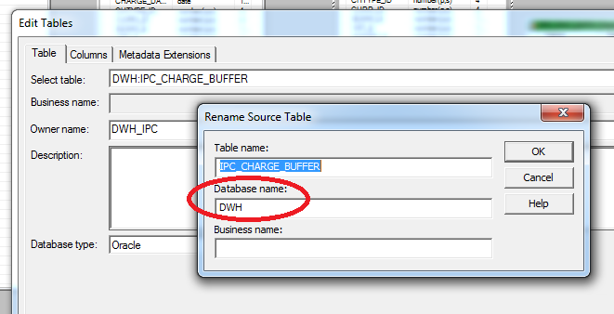

# Правила разработки карты проливки в IPC Workflow Manager

При разработке потоков в WF необходимо придерживатся следующих правил:

* **Всегда ставим галочку «Fail parent if this task fail»** - когда галочка стоит, то Workflow всегда падает при падении сессии.
* **Не ставим галочку «Suspend on error»** - когда галочка стоит, то Workflow будет требовать ручной остановки и перезапуска. Т.е. при падении он становится unscheduled
* У каждого workflow-а log-файл должен соответствовать названию workflow-а
* У каждой сессии log-файл должен соответствовать названию сессии
* В разных папках не должно быть workflow-ов с одинаковыми названиями
* Не ставим галочку “Run on Integration Service initialization”
* Reject-ы при выполнении сессий недопустимы
* Сессии и workflow-ы должны запоминать не менее 5 последних логов загрузки. Настраивается в Edit Workflow- Properties
* Трансформации с TracingLevel, отличным от Normal, на боевом репозитории недопустимы
* Все Workflow при запуске расписания, должны использовать штатные объект Schedulers
* Все сессии должны начинаться с префикса “s_M_”
* Все Workflow должны начинаться с префикса “WF_”
* При разработке маппингов необходимо использовать единый префикс. Все маппинги должны начинаться с “M_”

**!!! Длительность отработки каждой сессии в потоке не должна превышать 1 часа. Любую заливку данных с большим объемом необходимо разбивать на инкременты. В противном случае есть вероятность потребить большое кол-во UNDO или TEMP, и нарушить отработку других процессов в базе.**

Для разработки заливки потоков в DWH из разных источников используется репозиторий RS_T2_DWH_DEV. Соответственно для тестовых проливок используется схема DWH_DEV. Миграция потоков в репозиторий DWH_PROD выполняется стандартными средствами импорт/экспорт объектов в Repository Manger. И при этом схема на которую проливаются таблицы, переключается в DWH_IPC. Для этого в потоке должен быть создан парамет $$TARGET_TABLE, который должен получать название схемы из файла параметров или из настроечной таблицы.

Для организации последовательного запуска и исключения высокой нагрузки необходимо использовать объект таймер. Задержка используется в таймере и берется из таблицы. Cледующий lag проставляется в таблице select * from dwh_ipc.ipc_tables_timer.

Также для уменьшения нагрузки на сервер большим количеством Workflow можно использовать создание Worklet-ов.

При постановке потоков на расписание в базе создан набор преднастроенных scheduler-ов, которые необходимо использовать. Их список указан внизу. Название соответствует периодичности запуска (список пополняемый):

Run_WF_every_15_minutes

Run_WF_Every_1_Day_03

Run_WF_Every_1_Day_13_00

Run_WF_every_1_hour

Run_WF_every_1_minute

Run_WF_every_30_minutes

Run_WF_every_5_minutes

Run_WF_every_month_04

Run_WF_every_week_mon

# Предварительные настройки при установке IPC клиента

## Предварительные настройки

Для получения доступа к IPC необходимо обратиться к администраторам IPC.

Дистрибутив IPC клиента вложен на ресурсе \\corp.tele2.ru\folders \Software\Informatica\IPC client\IPC Client 9.6.1.

При установке клиента IPC необходимо прописать ip адрес серверов информатики в  файлик hosts . Файл расположен в директории C:\Windows\System32\drivers\etc.

10.0.2.20 node01

10.0.2.22 node02

10.77.251.99 tnode01

При первом входе необходимо сконфигурировать домен к подключению. Для этого нажимаем Repository – Configure Domain , прописываем параметры и выбираем репозитории к которым предоставил доступ администратор.

Host: node01

Port: 6005

Domain: Domain_inf_x86

Также администратор предоставит вам доступ к папкам, в которых можно вести разработки.

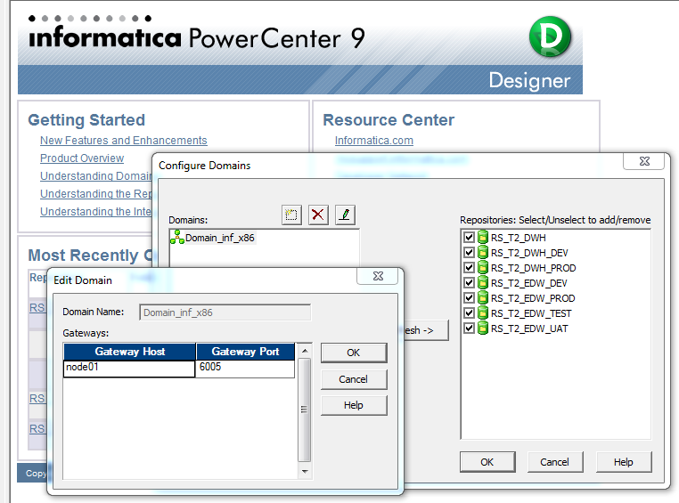

## Установка IPC клиента

Запускаем пакетный установщик  install.bat в папке дистрибутива.

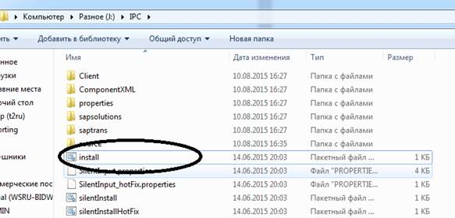

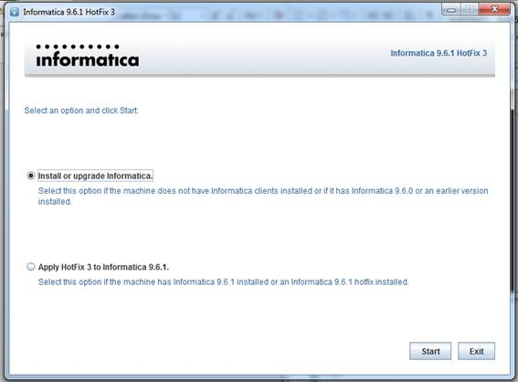

Выбираем установку.  Жмем несколько раз Next, и  устанавливаем IPC.

После этого обновляем до 9.6.1.

# Полезные скрипты

## Технические учетки

Все объекты метаданных IPC лежат в базе DWH в соответствующих схемах:

|  |  |
| --- | --- |
| INFA_REP_X86_DWH | тестовый репозиторий. Используется для административных целей. Не для разработки потоков. |
| INFA_REP_X86_DWH_PROD | схема продуктивного репозитория DWH (RS_T2_DWH) на x86 |
| INFA_REP_X86_DWH_DEV | схема разработческого репозитория проекта DWH ( RS_T2_DWH_DEV) на x86 - схема тестового репозитория проекта EDW ( RS_T2_EDW_DEV) на x86 |
| INFA_REP_X86_EDW_DEV | схема разработческого репозитория проекта EDW ( RS_T2_EDW_DEV) на x86 |
| INFA_REP_X86_EDW_TEST | схема тестового репозитория проекта EDW ( RS_T2_EDW_DEV) на x86 |
| INFA_REP_X86_EDW_UAT | схема UAT репозитория проекта EDW ( RS_T2_EDW_DEV) на x86 |
| DWH_DEV | схема для разработки потоков в DWH_DEV |
| INFORMATICA | техническая учетка для проливок из DWH в продуктивном контуре в RS_T2_DWH_PROD |
| INFORMATICA_RO | техническая учетка для проливок из DWH конкретно для EDW репозиториев в RS_T2_EDW_PROD |
| INFORMATICA_DEV | техническая учетка для проливок из DWH конкретно для DEV контура |
| DWH_IPC | продуктивная схема для переноса потоков в DWH_PROD |
| INFORMATICA_DWH_ROLE | Роль объединяющая INFORMATICA и INFORMATICA_DEV.  **!!! При разработке потоков в RS_T2_DWH_DEV гранты предоставляем этой роли.** |

При разработке потоков, если в качестве источника или приемника используется база DWH, то для заливки данных гранты на DDL операции раздаются схемам и ролям INFORMATICA_DWH_ROLE (для репозиториев DWH) и INFORMATICA_RO (для EDW репозиториев).

## Список скриптов, через которые можно мониторить проливки IPC

Лог отработки потоков. Вместо INFA_REP_X86_DWH_PROD подставляется название нужной схемы репозитория.

*--1 Проверка отвалов прогрузок потоков WF IPC*

SELECT WORKFLOW_NAME,

SERVER_NAME,

RUN_ERR_CODE,

RUN_ERR_MSG,

SUBJECT_AREA,

START_TIME,

END_TIME,

decode(RUN_STATUS_CODE,

1,'Succeeded',

2,'Disabled',

3,'Failed',

4,'Stopped',

5,'Aborted',

6,'Running',

15,'Terminated',

'Error. This Status is Unknown') Status

from INFA_REP_X86_DWH_PROD.REP_WFLOW_RUN v

where START_TIME >= trunc(sysdate)

and v.WORKFLOW_NAME='WF_IPC_PAY_DOC'

*-- and END_TIME <= sysdate*

*-- and v.RUN_STATUS_CODE != 1--NOT Succeeded*

*--2 Проеврка отработки сессий потоков WF IPC*

select t.ACTUAL_START, t.RUN_STATUS_CODE, t.*

from INFA_REP_X86_DWH_PROD.REP_SESS_LOG t

where*-- t.SESSION_instanct_NAME like '%s_M_IPC_PAY_DOC_STAGE04%'*

*-- and*

t.SESSION_INSTANCE_NAME = 's_M_IPC_PAY_DOC_STAGE04'

and

t.ACTUAL_START > TRUNC(sysdate )

*--and t.RUN_STATUS_CODE != 1*

order by t.ACTUAL_START;

*--3 Конфигурационная таблица , содержащая параметры загрузки данных.*

select * from dwh_ipc.ctl_table_parameters_list

select * from dwh_dev.ctl_table_parameters_list

*--4* Пакеты предназначенные для выполнения различных DDL-операций с target-таблицами. Например, если перед заливкой партиционированой таблицы необходимо выполнить добавление партиции или очистка методом truncate, то для этого используются соответствующие процедуры пакетах ниже. Также если есть необходимость в написании новой DDL-операции, то эти процедуры добавляются также сюда. Изменения в пакетах должны происходить в следующем порядке сначала в dwh_dev потом в dwh_ipc.

dwh_dev.pkg_ipc_etl

dwh_ipc.pkg_ipc_etl